**HUMANSCAN Co.，Ltd.**

**标题：5LI-C00(7L2)消毒剂测试报告_2nd**

**文件编号：5503467**

**修订版#：01**



**修订信息**

|  |  |  |  |  |
| --- | --- | --- | --- | --- |
| **日期** | **ECO编号** | **版本编号** | **描述** | **编制人：** |
| 2019/07/19 | ECO19-043 | 01 | 首次发布 | Deok Young Kang |

**修订历史**；最新修订前的修订信息汇总

|  |  |  |  |  |
| --- | --- | --- | --- | --- |
| **日期** | **ECO编号** | **版本编号** | **描述** | **编制人：** |
| 不适用 | 不适用 | 不适用 | 不适用 | 不适用 |

目录

1.0 目的 4

2.0 范围 4

3.0 术语和定义: 不适用 4

4.0 角色与责任 4

5.0 器械说明 4

6.0 试验配置 5

7.0 试验项目 5

8.0 试验程序 6

9.0 相容性标准 6

10.0 测试结果 6

11.0 附录 7

12.0 相关文件 7

13.0 补充信息: 不适用 7

14.0 结论 7

# 1.0 目的

本文件总结了5LI-C00(7L2)医用超声探头的相容消毒剂的第2次测试结果。HUMANSCAN根据该测试结果向客户提供相容消毒剂。

# 2.0 范围

HUMANSCAN生产的医用超声探头，该探头采用RTV 664和Radel R-51000作为5LI-C00(7L2)超声探头的外壳材料。

# 3.0 术语和定义: 不适用

# 4.0 角色与责任

## 4.1 试验人员与报告人

### 4.1.1 姓名：Deok Young Kang

4.1.2 职务：生产技术工程师

4.1.3 专业：医学工程

4.1.4 学历：大学毕业生

## 4.2 审查人

### 4.2.1 姓名：Ho Jung

### 4.2.2 职务：主管（生产部）

### 4.2.3 专业：物理学（PMN-PT单晶的压电性能研究及其应用）

### 4.2.4 学历：理学硕士

## 4.3 批准人

### 4.3.1 姓名：Won Seop Park

### 4.3.2 职务：质量经理/质量管理代表

### 4.3.3 专业：物理学（医用超声探头应用支架的研发）

### 4.3.4 学历：理学硕士

# 5.0 器械说明

## 5.1 产品说明: 该器械为一种具有多个用于超声诊断成像系统的部件的医用超声探头。

## 5.2 基本原理

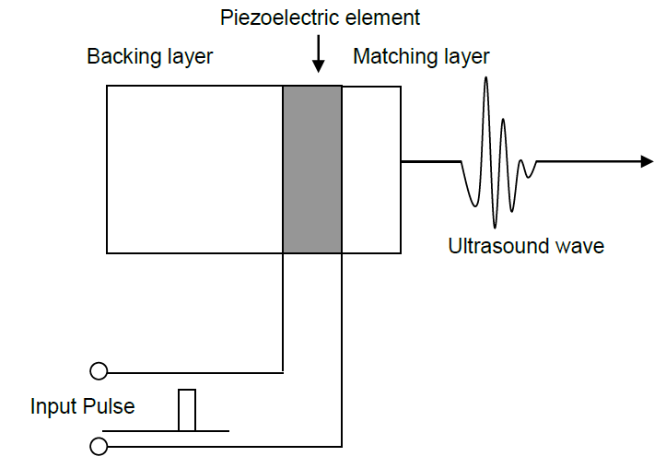

支持层

压电元件

匹配层

超声波

输入脉冲

超声探头向人体发射脉冲。超声波在组织中传播，其中部分超声波被反射和散射。一段时间后，同一个探头可接收由于反射和散射产生的回声。该波信号转换成电信号并传输到超声诊断成像系统。同时处理电信号，并在显示屏幕上显示图像。

*\*\* 非无菌，无软件，无药用物质，无人和动物的组织和血液*

# 6.0 试验配置

## 6.1 环境条件

### 6.1.1 温度：室温

### 6.1.2 湿度：40 % ~ 90 %

# 7.0 试验项目

|  |  |  |  |  |  |
| --- | --- | --- | --- | --- | --- |
| **类别** | **消毒剂** | **制造商** | **类型** | **使用时间（m）** | **测试时间（W）** |
| HLD | CIDEX | ASP | 溶液 | 5 | 1 |
| LLD | Clorox Healthcare Bleach Germicidal Wipe | CloroxPro | 湿巾 | 3 | 1 |
| LLD | Clorox Healthcare Hydrogen Peroxide Cleaner Disinfectant | CloroxPro | 湿巾 | 1 | 1 |
| HLD | MetricCide OPA Plus | Metrex | 溶液 | 12 | 2 |
| HLD | Metricide Plus 30 | Metrex | 溶液 | 15 | 2 |
| HLD | Rapicide OPA/28 | CANTEL | 溶液 | 10 | 2 |
| HLD | Rely+On Perasafe | LANXESS | 溶液 | 10 | 2 |
| HLD | Revital-Ox RESERT HLD | STERIS | 溶液 | 8 | 2 |
| LLD | Matrix Wipes | Whiteley | 湿巾 | 3 | 1 |
| LLD | Sani-Cloth HB | PDI | 湿巾 | 10 | 2 |
| HLD | Metrizyme | Metrex | 溶液 | 3 | 1 |

*\*\*共11种消毒剂*

# 8.0 试验程序

## 8.1 准备

### 8.1.1 样品：采用RTV 664和RTP RADEL-5100的全装配式超声探头

### 8.1.2 测试容器

#### 8.1.2.1 Nalgene瓶（1L）：用于装配样本

**瓶顶部有封口膜保护。

## 8.2 初始检查

### 8.2.1 测试人员在开始测试前应检查测试样本的外观和脉冲回波测试结果。

## 8.3 试验–组装样本

### 8.3.1 根据各消毒剂手册制备所有消毒剂。

### 8.3.2 如果化学品为溶液或喷雾、凝胶，则消毒剂应填充在物镜转盘和手柄盒的结合线上。同时，将样本浸泡在准备的Nalgene瓶中。

### 8.3.3 如果化学品为湿巾类型，则消毒剂应直接包裹在样本上，用封口膜或橡皮筋收紧。

### 8.3.4 用封口膜将其密封至Nalgene瓶的顶部。

## 8.4 检查

### 8.4.1 测试人员应检查装配样本的外观，并记录3周或1周后的检查结果。

### 8.4.2 测试人员应在3周或1周后对各个样本进行脉冲回波测试。

# 9.0 相容性标准

## 9.1 外观：无目视缺陷（例如变色、变形、永久污染、裂缝等）。

## 9.2 灵敏度：相对灵敏度的标准偏差应低于2dB。

## 9.3 电气安全：耐压或漏电流测试的结果应视为通过。

# 10.0 测试结果

|  |  |  |  |  |  |  |  |
| --- | --- | --- | --- | --- | --- | --- | --- |
| **样本** | | **化学品** | **制造商** | **类型** | **结果** | | |
| **编号** | **ID** | **目视检查** | **灵敏度** | **安全性** |
| 1 | CI-190507- 07 | CIDEX | ASP | 溶液 | 通过 | 通过 | 通过 |
| 2 | CI-190507- 07 | Clorox Healthcare Bleach Germicidal Wipe | CloroxPro | 湿巾 | 通过 | 通过 | 通过 |
| 3 | CI-191109- 01 | Clorox Healthcare Hydrogen Peroxide Cleaner Disinfectant | CloroxPro | 湿巾 | 通过 | 通过 | 通过 |
| 4 | CI-190507- 07 | MetricCide OPA Plus | Metrex | 溶液 | 通过 | 通过 | 通过 |
| 5 | CI-191109- 01 | Metricide Plus 30 | Metrex | 溶液 | 通过 | 通过 | 通过 |
| 6 | CI-200108- 01 | Rapicide OPA/28 | CANTEL | 溶液 | 通过 | 通过 | 通过 |

|  |  |  |  |  |  |  |  |
| --- | --- | --- | --- | --- | --- | --- | --- |
| 7 | CI-200108- 01 | Rely+On Perasafe | LANXESS | 溶液 | 通过 | 通过 | 通过 |
| 8 | CI-191109- 01 | Revital-Ox RESERT HLD | STERIS | 溶液 | 通过 | 通过 | 通过 |
| 9 | CI-190507- 07 | Matrix Wipes | Whiteley | 湿巾 | 通过 | 通过 | 通过 |
| 10 | CI-200108- 01 | Sani-Cloth HB | PDI | 湿巾 | 通过 | 通过 | 通过 |
| 11 | CI-190507- 07 | Metrizyme | Metrex | 溶液 | 通过 | 通过 | 通过 |

# 11.0 附录

## 11.1 附录1：测试结果_CIDEX

## 11.2 附录2：测试结果_Clorox Healthcare Bleach Germicidal Wipes

## 11.3 附录3：测试结果_Clorox Healthcare Hydrogen Peroxide Cleaner Disinfectant

## 11.4 附录4：测试结果_Metricide OPA Plus

## 11.5 附录5：测试结果_Metricde Pluse 30

## 11.6 附录6：测试结果_Rapicide OPA/28

## 11.7 附录7：测试结果_Rely+On Perasafe

## 11.8 附录8：测试结果_Revital-Ox RESERT HLD

## 11.9 附录9：测试结果_Matrix Wipes

## 11.10 附录10：测试结果_Sani-Cloth HB

## 11.11 附录11：测试结果_Metrizyme

# 12.0 相关文件

## 12.1 医用超声探头消毒剂测试指南（文件编号：100162）

# 13.0 补充信息: 不适用

# 14.0 结论

## 14.1 各消毒剂与5LI-C00(7L2)医用超声探头的相容性如下表所示。

|  |  |  |  |  |
| --- | --- | --- | --- | --- |
| **样本编号** | **化学品** | **制造商** | **类型** | **结果** |
| 1 | CIDEX | ASP | 溶液 | 通过 |
| 2 | Clorox Healthcare Bleach Germicidal Wipe | CloroxPro | 湿巾 | 通过 |
| 3 | Clorox Healthcare Hydrogen Peroxide Cleaner Disinfectant | CloroxPro | 湿巾 | 通过 |
| 4 | MetricCide OPA Plus | Metrex | 溶液 | 通过 |
| 5 | Metricide Plus 30 | Metrex | 溶液 | 通过 |
| 6 | Rapicide OPA/28 | CANTEL | 溶液 | 通过 |
| 7 | Rely+On Perasafe | LANXESS | 溶液 | 通过 |
| 8 | Revital-Ox RESERT HLD | STERIS | 溶液 | 通过 |
| 9 | Matrix Wipes | Whiteley | 湿巾 | 通过 |
| 10 | Sani-Cloth HB | PDI | 湿巾 | 通过 |
| 11 | Metrizyme | Metrex | 溶液 | 通过 |

**[附录1：测试结果 _ CIDEX ]**

- 脉冲回波 - 通过（偏差：0.03dB，测试前：1.20dB/测试后：1.23dB)

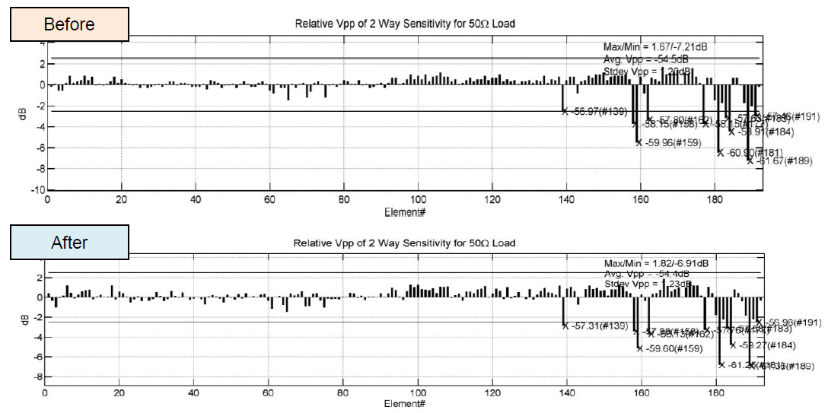

测试前

测试后

50Ω负载下双路灵敏度的相对Vpp

元件#

50Ω负载下双路灵敏度的相对Vpp

最大值/最小值

Vpp标准差

Vpp标准差

最大值/最小值

元件#

-目视检查：通过

|  |  |  |  |  |  |
| --- | --- | --- | --- | --- | --- |
|  | 顶部 | 底部 | 左侧 | 右侧 | 镜片 |
| **测试前** |  | | | | |
| **测试后** |

-电气安全：通过

|  |  |  |
| --- | --- | --- |
|  | 耐压 | 漏电流（mA） |
| 测试前 | 通过 | 0.003 |
| 测试后 | 通过 | 0.003 |

**[附录2：测试结果 _ Clorox Healthcare Bleach Germicidal Wipes]**

- 脉冲回波 - 通过（偏差：-0.02dB，测试前：1.23dB/测试后：1.21dB)

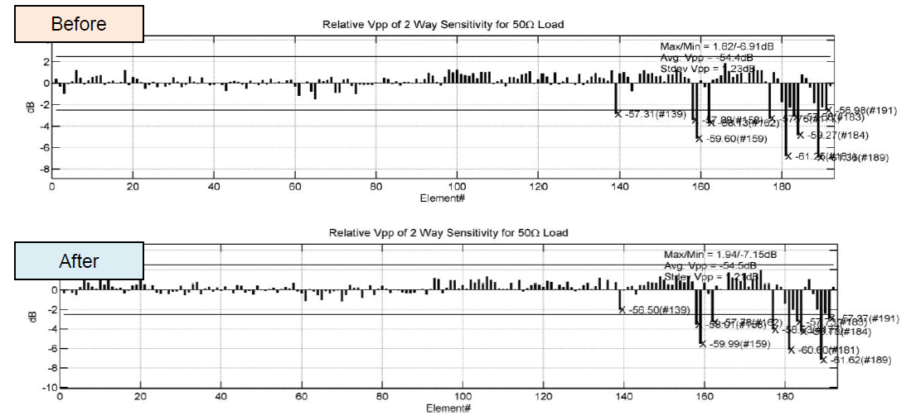

测试前

测试后

50Ω负载下双路灵敏度的相对Vpp

元件#

50Ω负载下双路灵敏度的相对Vpp

最大值/最小值

Vpp标准差

Vpp标准差

最大值/最小值

元件#

-目视检查：通过

|  |  |  |  |  |  |
| --- | --- | --- | --- | --- | --- |
|  | 顶部 | 底部 | 左侧 | 右侧 | 镜片 |
| **测试前** |  |  |  |  |  |
| **测试后** |  |  |  |  |  |

-电气安全：通过

|  |  |  |
| --- | --- | --- |
|  | 耐压 | 漏电流（mA） |
| 测试前 | 通过 | 0.003 |
| 测试后 | 通过 | 0.003 |

**[附录3：测试结果 _ Clorox Healthcare Hydrogen Peroxide Cleaner Disinfectant]**

- 脉冲回波 - 通过（偏差：-0.04dB，测试前：0.75dB/测试后：0.71dB)

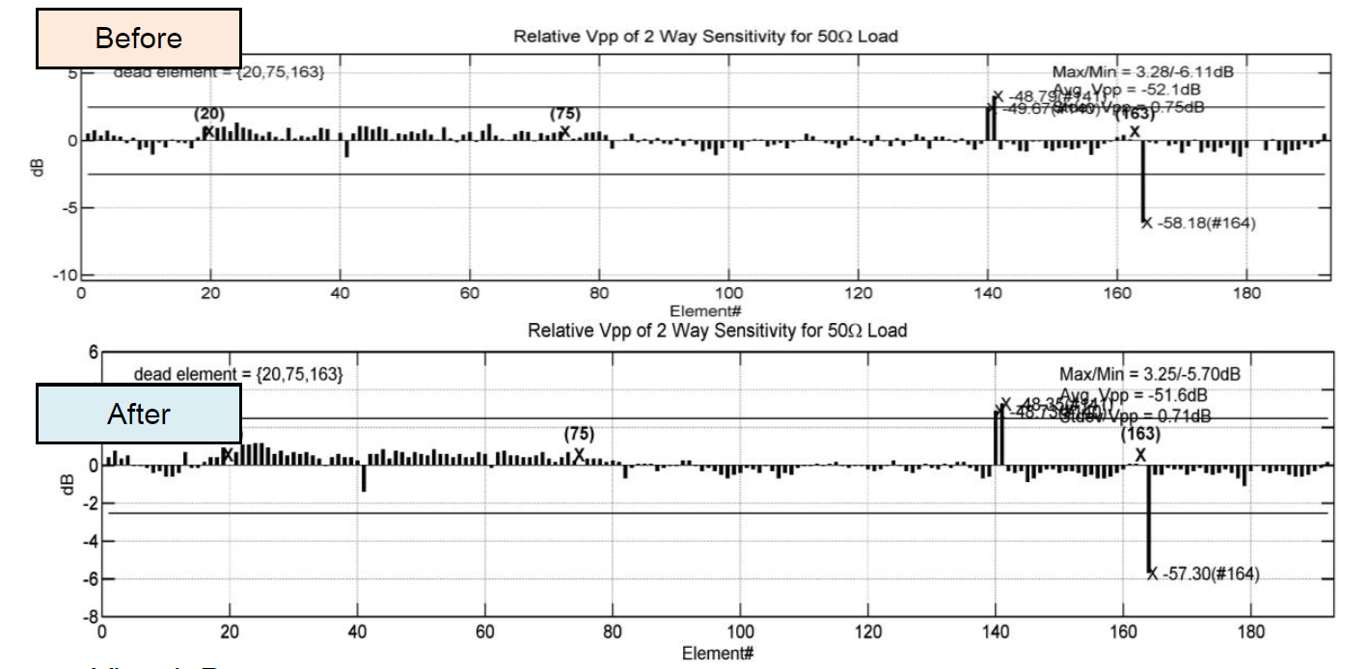

测试前

测试后

50Ω负载下双路灵敏度的相对Vpp

元件#

50Ω负载下双路灵敏度的相对Vpp

最大值/最小值

最大值/最小值

元件#

失效元件

失效元件

-目视检查：通过

|  |  |  |  |  |  |
| --- | --- | --- | --- | --- | --- |
|  | 顶部 | 底部 | 左侧 | 右侧 | 镜片 |
| **测试前** |  |  |  |  |  |
| **测试后** |  |  |  |  |  |

-电气安全：通过

|  |  |  |
| --- | --- | --- |
|  | 耐压 | 漏电流（mA） |
| 测试前 | 通过 | 0.003 |
| 测试后 | 通过 | 0.003 |

**[附录4：测试结果 _ MetriCide OPA Plus]**

- 脉冲回波 - 通过（偏差：0.01dB，测试前：1.21dB/测试后：1.22dB)



测试前

测试后

50Ω负载下双路灵敏度的相对Vpp

元件#

50Ω负载下双路灵敏度的相对Vpp

最大值/最小值

最大值/最小值

元件#

失效元件

失效元件

-目视检查：通过

|  |  |  |  |  |  |
| --- | --- | --- | --- | --- | --- |
|  | 顶部 | 底部 | 左侧 | 右侧 | 镜片 |
| **测试前** |  |  |  |  |  |
| **测试后** |  |  |  |  |  |

-电气安全：通过

|  |  |  |
| --- | --- | --- |
|  | 耐压 | 漏电流（mA） |
| 测试前 | 通过 | 0.003 |
| 测试后 | 通过 | 0.003 |

**[附录5：测试结果 _ Metricide Plus 30]**

- 脉冲回波 - 通过（偏差：0.02dB，测试前：0.73dB/测试后：0.75dB)

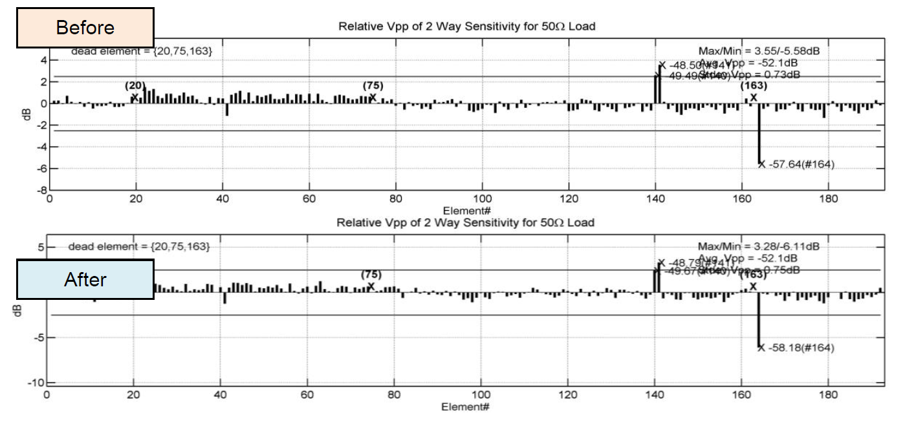

测试前

测试后

50Ω负载下双路灵敏度的相对Vpp

元件#

50Ω负载下双路灵敏度的相对Vpp

最大值/最小值

最大值/最小值

元件#

失效元件

失效元件

-目视检查：通过

|  |  |  |  |  |  |
| --- | --- | --- | --- | --- | --- |
|  | 顶部 | 底部 | 左侧 | 右侧 | 镜片 |
| **测试前** |  |  |  |  |  |
| **测试后** |  |  |  |  |  |

-电气安全：通过

|  |  |  |
| --- | --- | --- |
|  | 耐压 | 漏电流（mA） |
| 测试前 | 通过 | 0.003 |
| 测试后 | 通过 | 0.003 |

**[附录6：测试结果 _ Rapicide OPA/28]**

- 脉冲回波 - 通过（偏差：-0.01dB，测试前：0.96dB/测试后：0.95dB)

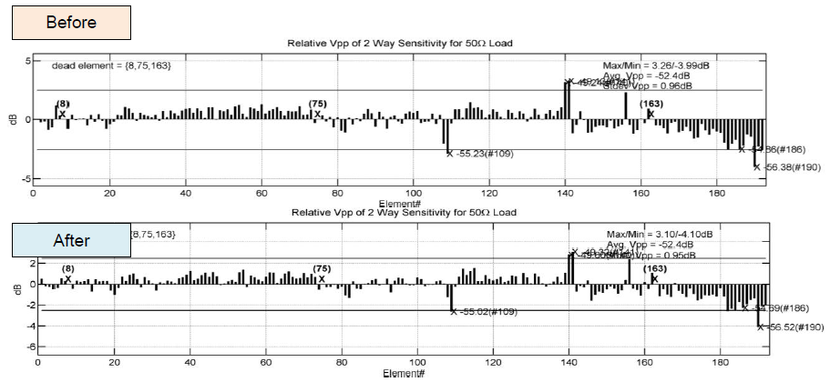

测试前

测试后

50Ω负载下双路灵敏度的相对Vpp

元件#

50Ω负载下双路灵敏度的相对Vpp

最大值/最小值

最大值/最小值

元件#

失效元件

-目视检查：通过

|  |  |  |  |  |  |
| --- | --- | --- | --- | --- | --- |
|  | 顶部 | 底部 | 左侧 | 右侧 | 镜片 |
| **测试前** |  |  |  |  |  |
| **测试后** |  |  |  |  |  |

-电气安全：通过

|  |  |  |
| --- | --- | --- |
|  | 耐压 | 漏电流（mA） |
| 测试前 | 通过 | 0.003 |
| 测试后 | 通过 | 0.003 |

**[附录7：测试结果 _ Rely+On Perasafe]**

- 脉冲回波 - 通过（偏差：-0.02dB，测试前：0.95dB/测试后：0.93dB)

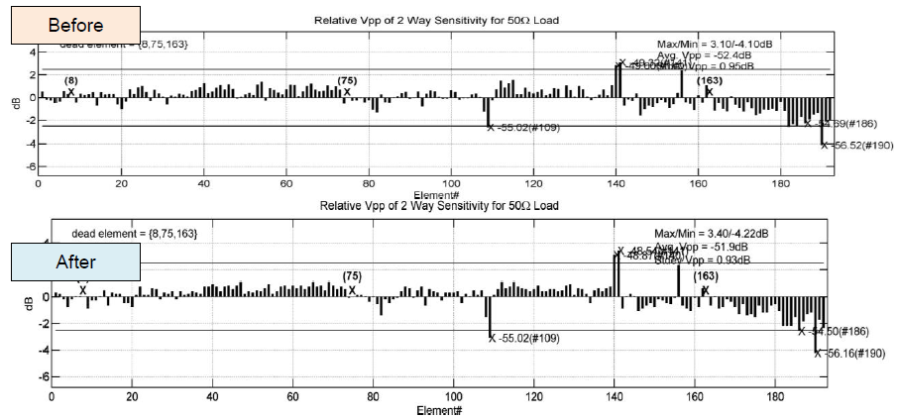

测试前

测试后

50Ω负载下双路灵敏度的相对Vpp

元件#

50Ω负载下双路灵敏度的相对Vpp

最大值/最小值

最大值/最小值

元件#

失效元件

-目视检查：通过

|  |  |  |  |  |  |
| --- | --- | --- | --- | --- | --- |
|  | 顶部 | 底部 | 左侧 | 右侧 | 镜片 |
| **测试前** |  |  |  |  |  |
| **测试后** |  |  |  |  |  |

-电气安全：通过

|  |  |  |
| --- | --- | --- |
|  | 耐压 | 漏电流（mA） |
| 测试前 | 通过 | 0.002 |
| 测试后 | 通过 | 0.003 |

**[附录8：测试结果 _Revital-Ox RESERT HLD]**

- 脉冲回波 - 通过（偏差：0.02dB，测试前：0.71dB/测试后：0.73dB)

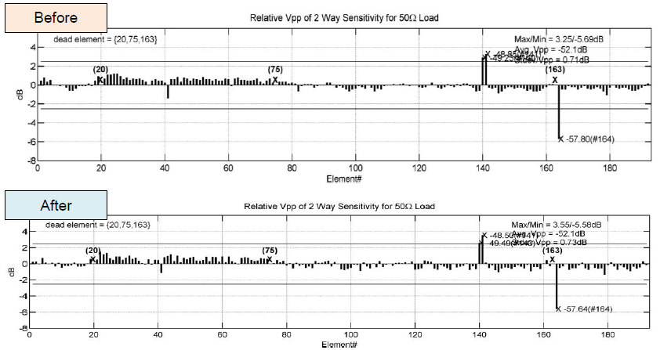

测试前

测试后

50Ω负载下双路灵敏度的相对Vpp

元件#

50Ω负载下双路灵敏度的相对Vpp

最大值/最小值

最大值/最小值

元件#

失效元件

失效元件

-目视检查：通过

|  |  |  |  |  |  |
| --- | --- | --- | --- | --- | --- |
|  | 顶部 | 底部 | 左侧 | 右侧 | 镜片 |
| **测试前** |  |  |  |  |  |
| **测试后** |  |  |  |  |  |

-电气安全：通过

|  |  |  |
| --- | --- | --- |
|  | 耐压 | 漏电流（mA） |
| 测试前 | 通过 | 0.003 |
| 测试后 | 通过 | 0.003 |

**[附录9：测试结果 _ Matrix Wipes]**

- 脉冲回波 - 通过（偏差：0.14dB，测试前：1.23dB/测试后：1.37dB)

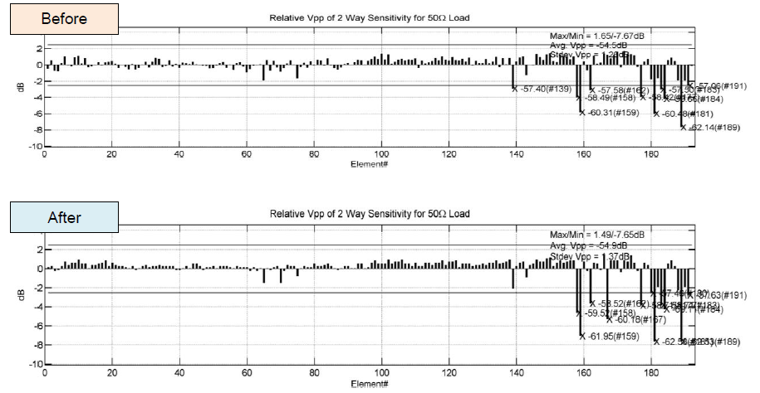

测试前

测试后

50Ω负载下双路灵敏度的相对Vpp

元件#

50Ω负载下双路灵敏度的相对Vpp

最大值/最小值

最大值/最小值

元件#

-目视检查：通过

|  |  |  |  |  |  |
| --- | --- | --- | --- | --- | --- |
|  | 顶部 | 底部 | 左侧 | 右侧 | 镜片 |
| **测试前** |  |  |  |  |  |
| **测试后** |  |  |  |  |  |

-电气安全：通过

|  |  |  |
| --- | --- | --- |
|  | 耐压 | 漏电流（mA） |
| 测试前 | 通过 | 0.003 |
| 测试后 | 通过 | 0.002 |

**[附录10：测试结果 _ Sani-Cloth HB]**

- 脉冲回波 - 通过（偏差：0.03dB，测试前：0.93dB/测试后：0.96dB)

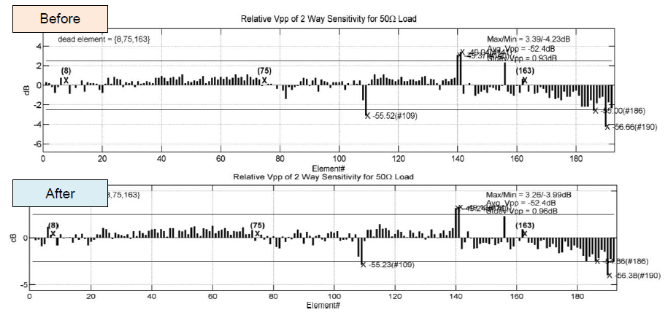

测试前

测试后

50Ω负载下双路灵敏度的相对Vpp

元件#

50Ω负载下双路灵敏度的相对Vpp

最大值/最小值

最大值/最小值

元件#

失效元件

-目视检查：通过

|  |  |  |  |  |  |
| --- | --- | --- | --- | --- | --- |
|  | 顶部 | 底部 | 左侧 | 右侧 | 镜片 |
| **测试前** |  |  |  |  |  |
| **测试后** |  |  |  |  |  |

-电气安全：

|  |  |  |
| --- | --- | --- |
|  | 耐压 | 漏电流（mA） |
| 测试前 | 通过 | 0.003 |
| 测试后 | 通过 | 0.003 |

**[附录11：测试结果 _ Metrizyme]**

- 脉冲回波 - 通过（偏差：0.01dB，测试前：1.22dB/测试后：1.23dB)

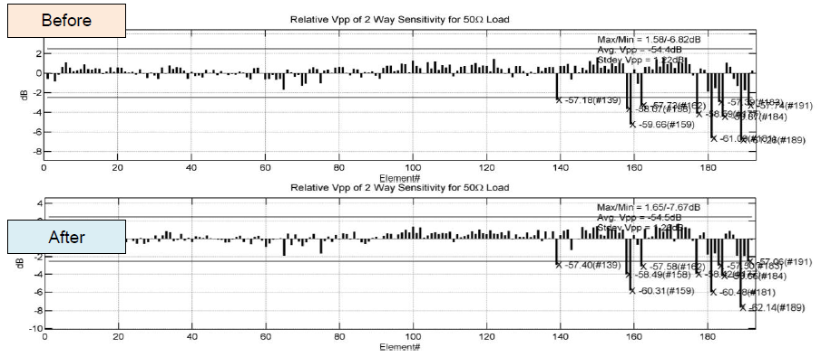

测试前

测试后

50Ω负载下双路灵敏度的相对Vpp

元件#

50Ω负载下双路灵敏度的相对Vpp

最大值/最小值

Vpp标准差

Vpp标准差

最大值/最小值

元件#

-目视检查：通过：通过

|  |  |  |  |  |  |
| --- | --- | --- | --- | --- | --- |
|  | 顶部 | 底部 | 左侧 | 右侧 | 镜片 |
| **测试前** |  |  |  |  |  |
| **测试后** |  |  |  |  |  |

-电气安全：通过

|  |  |  |
| --- | --- | --- |
|  | 耐压 | 漏电流（mA） |
| 测试前 | 通过 | 0.003 |
| 测试后 | 通过 | 0.003 |